Câu hỏi: Tổ bảo vệ an ninh, trật tự được tổ chức như thế nào?
Trả lời:
Tại khoản 1, 2, 3 Điều 16 của Luật quy định về Tổ bảo vệ an ninh, trật tự như sau:
1. Tổ bảo vệ an ninh, trật tự gồm có Tổ trưởng, Tổ phó và Tổ viên.
2. Công an cấp xã báo cáo Chủ tịch Ủy ban nhân dân cùng cấp ra quyết định thành lập Tổ bảo vệ an ninh, trật tự, quyết định công nhận thành viên Tổ bảo vệ an ninh, trật tự và được niêm yết công khai.
3. Tại thôn, tổ dân phố đã bổ nhiệm Đội trưởng, Đội phó đội dân phòng theo quy định của pháp luật về phòng cháy và chữa cháy, Công an cấp xã căn cứ năng lực, trình độ chuyên môn của người đã được bổ nhiệm để đề xuất Chủ tịch Ủy ban nhân dân cấp xã xem xét, quyết định công nhận là Tổ trưởng, Tổ phó Tổ bảo vệ an ninh, trật tự.

Câu hỏi: Thành viên Tổ bảo vệ an ninh, trật tự có nhiệm vụ gì?
Trả lời:
Tại khoản 4 Điều 16 quy định nhiệm vụ của thành viên Tổ bảo vệ an ninh, trật tự được quy định như sau:
1. Tổ trưởng Tổ bảo vệ an ninh, trật tự quản lý, điều hành hoạt động của Tổ bảo vệ an ninh, trật tự; báo cáo tình hình, kết quả thực hiện nhiệm vụ được giao và chịu trách nhiệm trước Công an cấp xã về hoạt động của Tổ bảo vệ an ninh, trật tự; phân công nhiệm vụ chothành viên Tổ bảo vệ an ninh, trật tự;
2. Tổ phó Tổ bảo vệ an ninh, trật tự thực hiện nhiệm vụ theo sự phân công của Tổ trưởng Tổ bảo vệ an ninh, trật tự; quản lý, điều hành hoạt động của Tổ bảo vệ an ninh, trật tự khi chưa có Tổ trưởng, Tổ trưởng vắng mặt hoặc được Tổ trưởng ủy quyền;
3. Tổ viên Tổ bảo vệ an ninh, trật tự thực hiện nhiệm vụ của lực lượng tham gia bảo vệ an ninh, trật tự ở cơ sở theo sự quản lý, phân công của Tổ trưởng, Tổ phó Tổ bảo vệ an ninh, trật tự;
4. Tổ trưởng, Tổ phó Tổ bảo vệ an ninh, trật tự thực hiện nhiệm vụ của Đội trưởng, Đội phó đội dân phòng theo quy định của pháp luật về phòng cháy và chữa cháy, cứu nạn, cứu hộ.
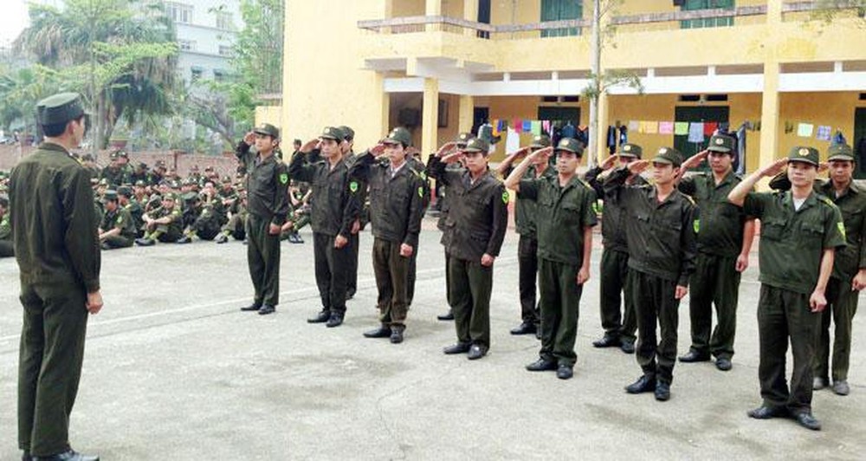

Câu hỏi: Việc điều chỉnh số lượng thành viên, số lượng Tổ bảo vệ an ninh, trật tự được quy định như thế nào?
Trả lời:
Tại khoản 1, 2 Điều 17 quy định như sau:
1. Điều chỉnh số lượng thành viên, số lượng Tổ bảo vệ an ninh, trật tự trong các trường hợp sau đây:
a) Bổ sung thành viên trong trường hợp chưa đủ số lượng thành viên Tổ bảo vệ an ninh, trật tự; bổ sung Tổ bảo vệ an ninh, trật tự trong trường hợp chưa thành lập đủ số lượng Tổ bảo vệ an ninh, trật tự theo quyết định củaỦy ban nhân dân cấp tỉnh;
b) Do yêu cầu bảo đảm an ninh, trật tự hoặc thành lập, giải thể, nhập, chia thôn, tổ dân phố, cần điều chỉnh tăng, giảm số lượng thành viên, số lượng Tổ bảo vệ an ninh, trật tự so với số lượng đã được Ủy ban nhân dân cấp tỉnh quyết định.
2. Việc bổ sung thành viên,bổ sung Tổ bảo vệ an ninh, trật tự quy định tại điểm a khoản 1 Điều này thực hiện theo quy định tại Điều 15 và khoản 2 Điều 16 của Luật này. Việc điều chỉnh tăng, giảm số lượng thành viên, số lượng Tổ bảo vệ an ninh, trật tự quy định tại điểm b khoản 1 Điều này phải báo cáo Ủy ban nhân dân cấp tỉnh xem xét, quyết định theo quy định tại khoản 4 Điều 14 của Luật này.
3. Bộ trưởng Bộ Công an quy định trình tự, thủ tục điều chỉnh số lượng thành viên, số lượng Tổ bảo vệ an ninh, trật tự

Câu hỏi: Các trường hợp nào thì cho thôi tham gia lực lượng tham gia bảo vệ an ninh, trật tự ở cơ sở?
Trả lời:
Tại khoản 3 Điều 17 quy định các trường hợp cho thôi tham gia lực lượng tham gia bảo vệ an ninh, trật tự ở cơ sở, bao gồm:
1. Có đơn xin thôi tham gia lực lượng tham gia bảo vệ an ninh, trật tự ở cơ sở;
2. Không bảo đảm sức khỏe theo giấy chứng nhận của cơ sở khám bệnh, chữa bệnh được thành lập, hoạt động theo quy định của pháp luật;
3. Không chấp hành nhiệm vụ được giao theo sự phân công, huy động của Công an cấp xã từ 02 lần trở lên mà không có lý do chính đáng, không hoàn thành nhiệm vụ hoặc lợi dụng, lạm dụng nhiệm vụ bảo vệ an ninh, trật tự ở cơ sở để thực hiện hành vi vi phạm pháp luật và đã bị Công an cấp xã nhắc nhở bằng văn bản từ 02 lần trở lên mà vẫn tiếp tục vi phạm;
4. Vi phạm pháp luật hình sự đã có quyết định khởi tố bị can hoặc bị áp dụng biện pháp ngăn chặn theo quy định của pháp luật về tố tụng hình sự; bị áp dụng biện pháp xử lý hành chính.
Luật cũng quy định Bộ trưởng Bộ Công an quy định trình tự, thủ tục cho thôi tham gia lực lượng tham gia bảo vệ an ninh, trật tự ở cơ sở./.
BỘ CÔNG AN
CỤC PHÁP CHẾ VÀ CẢI CÁCH HÀNH CHÍNH, TƯ PHÁP

QUY ĐỊNH VỀ
TỔ BẢO VỆ AN NINH, TRẬT TỰ

Căn cứ Luật Lực lượng tham gia bảo vệ an ninh, trật tự ở cơ sở được Quốc hội khóa XV, kỳ họp thứ 6 thông qua ngày 28/11/2023, có hiệu lực từ ngày 01/7/2024

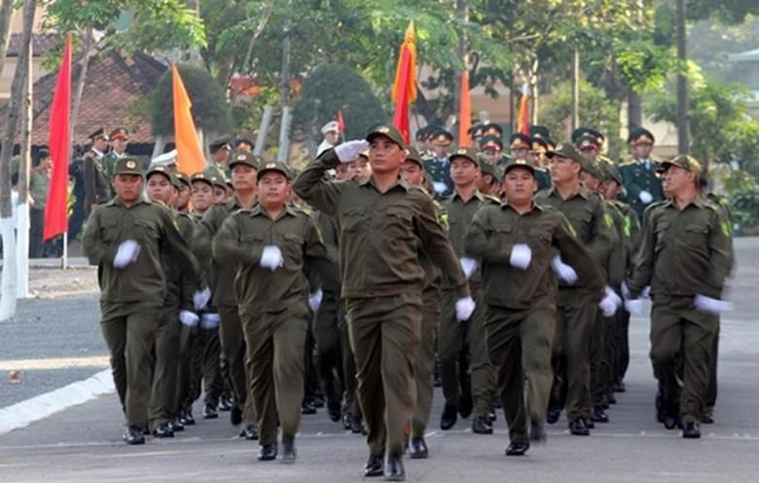

Năm 2023

